Actividad Flexbox Froggy
Iván Marín viadero
Desarrollo Web en Entorno Cliente
2026
Índice

Ejercicio 1 2
Ejercicio 2 2
Ejercicio 3 3
Ejercicio 4 3
Ejercicio 5 4
Ejercicio 6 4
Ejercicio 7 5
Ejercicio 8 5
Ejercicio 9 6
Ejercicio 10 6
Ejercicio 11 7
Ejercicio 12 7
Ejercicio 13 8
Ejercicio 14 8
Ejercicio 15 9
Ejercicio 16 9
Ejercicio 17 10
Ejercicio 18 10
Ejercicio 19 11
Ejercicio 20 11
Ejercicio 21 12
Ejercicio 22 12
Ejercicio 23 13
Ejercicio 24 13
Pantalla final 14
Bibliografía 15

Ejercicio 1
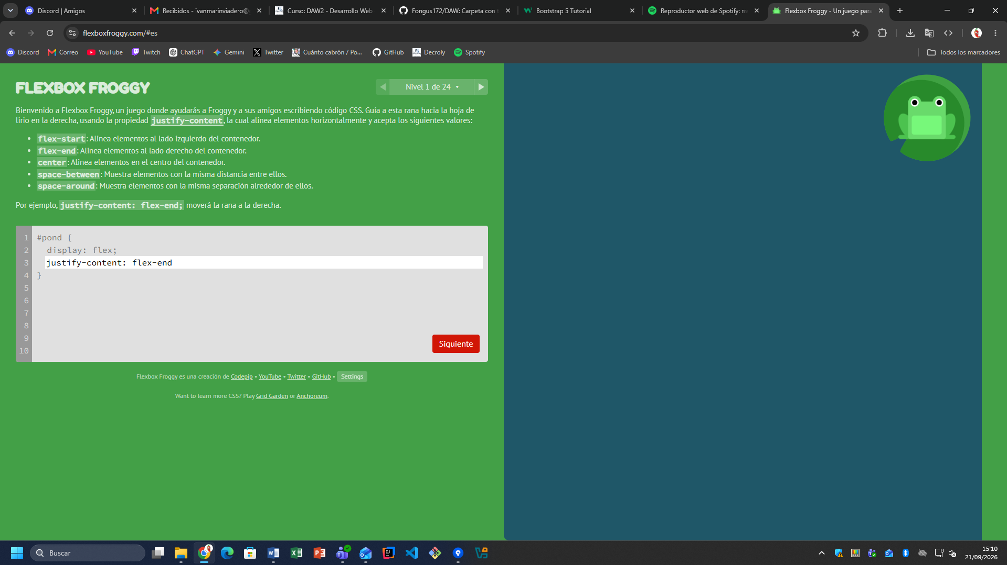

Ejercicio 2
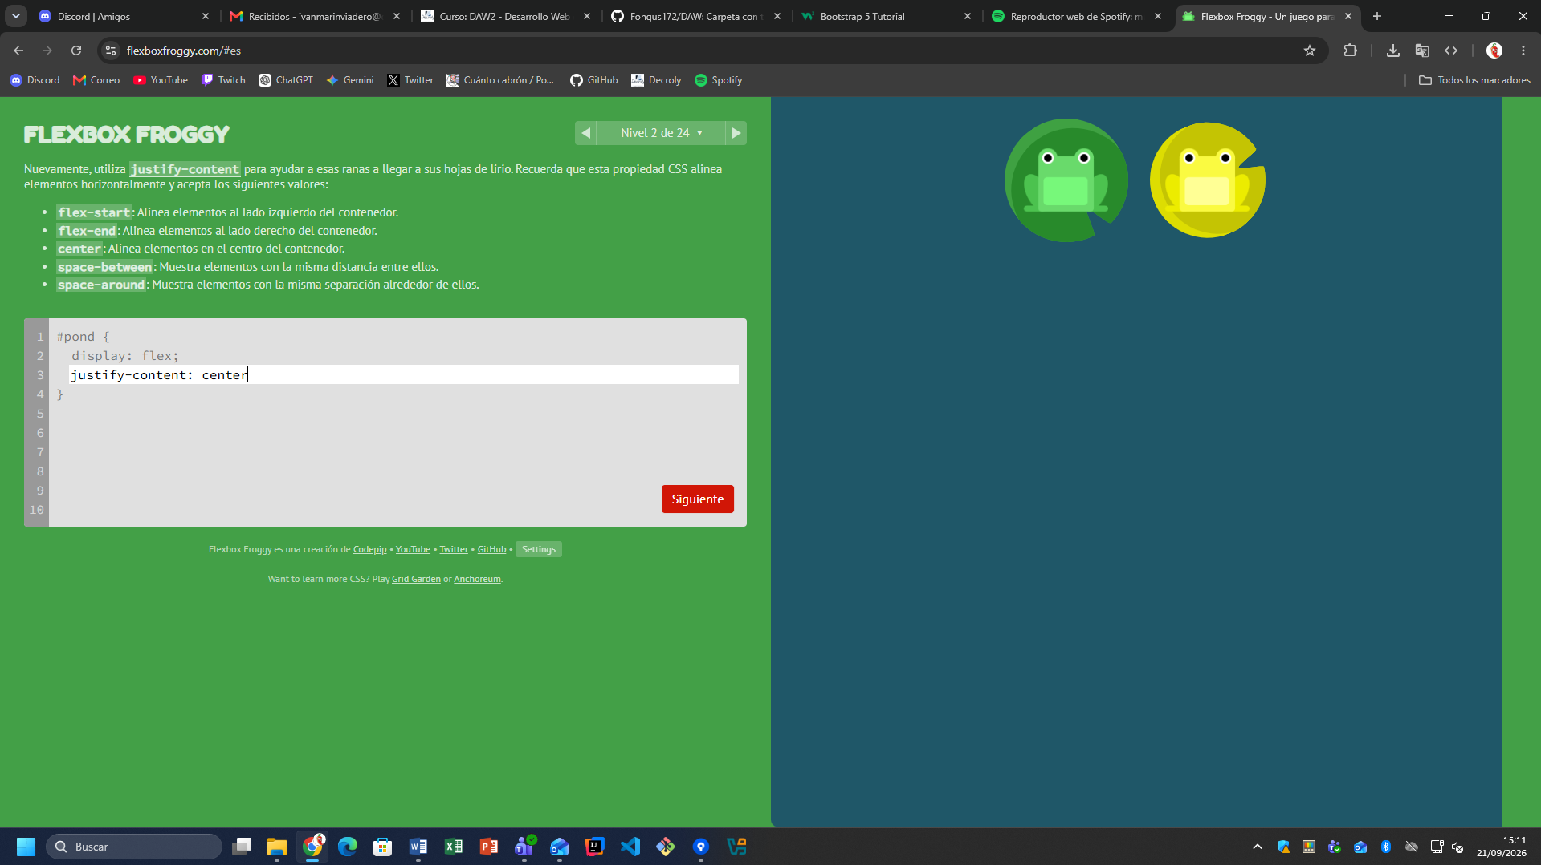

Ejercicio 3
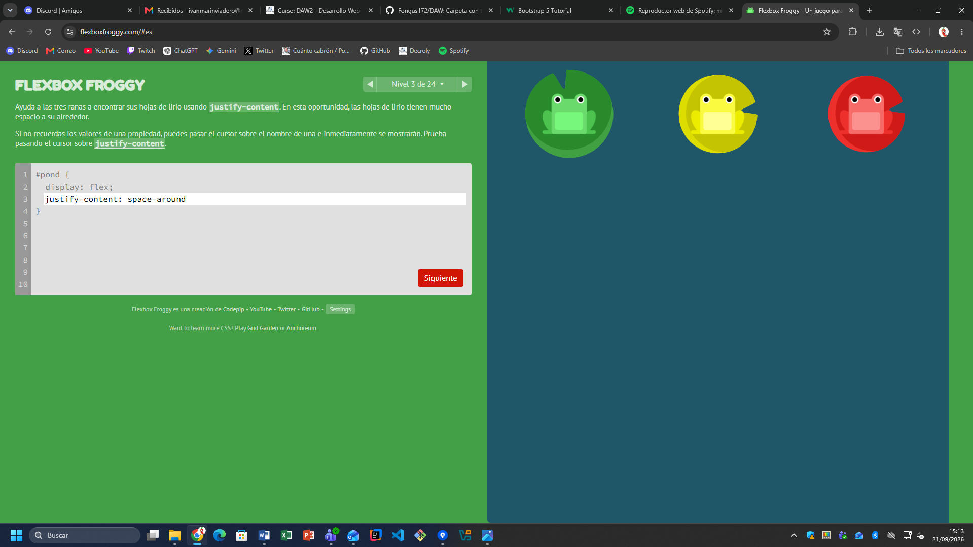

Ejercicio 4
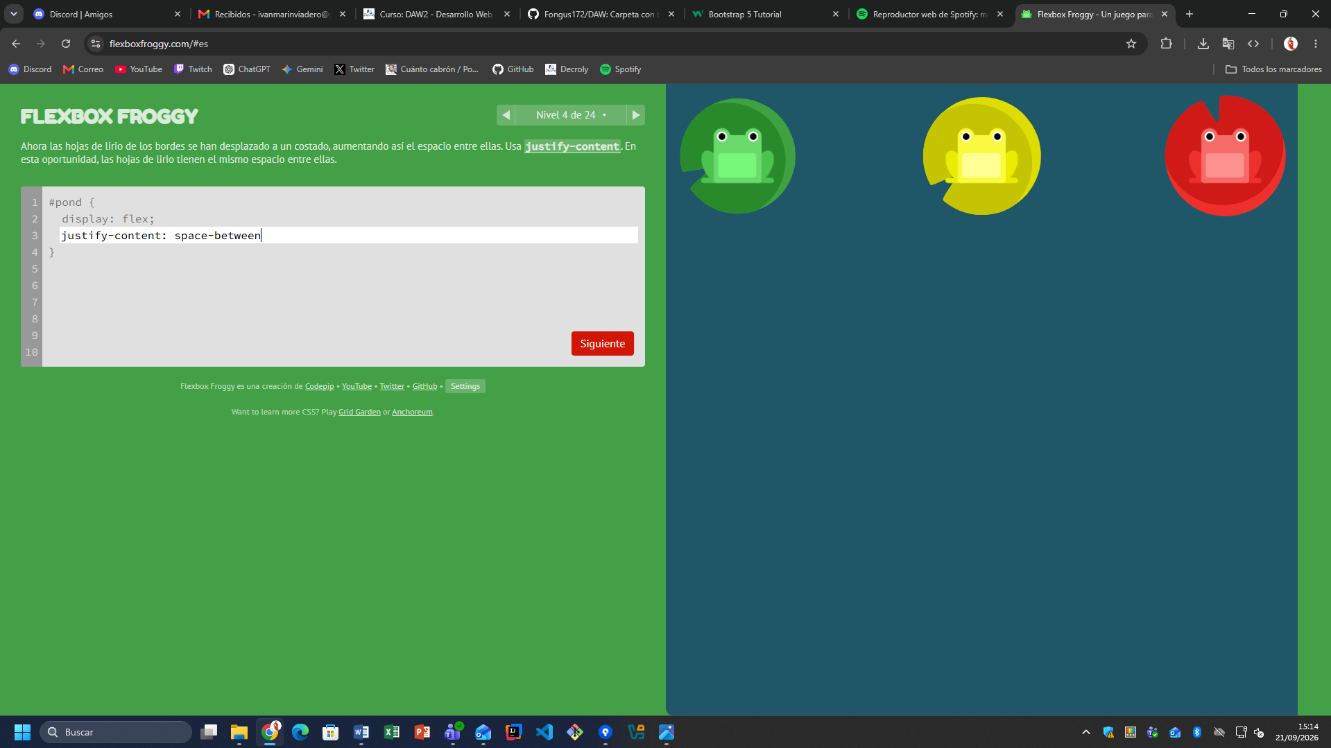

Ejercicio 5
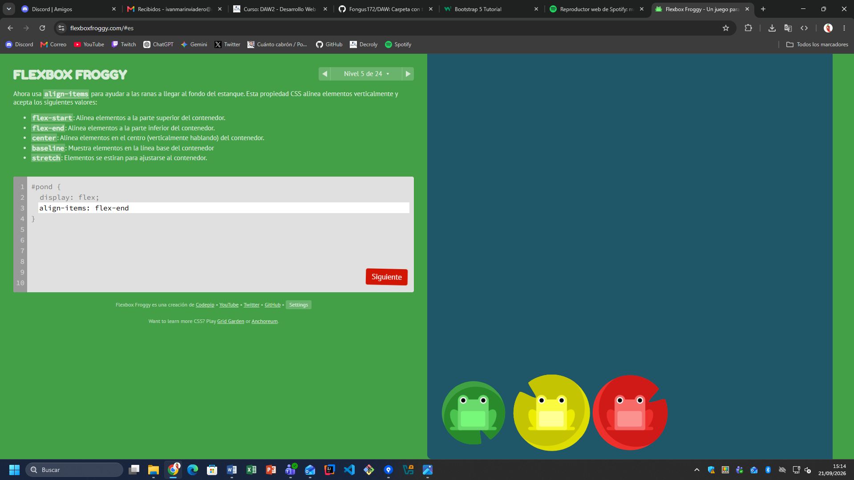

Ejercicio 6
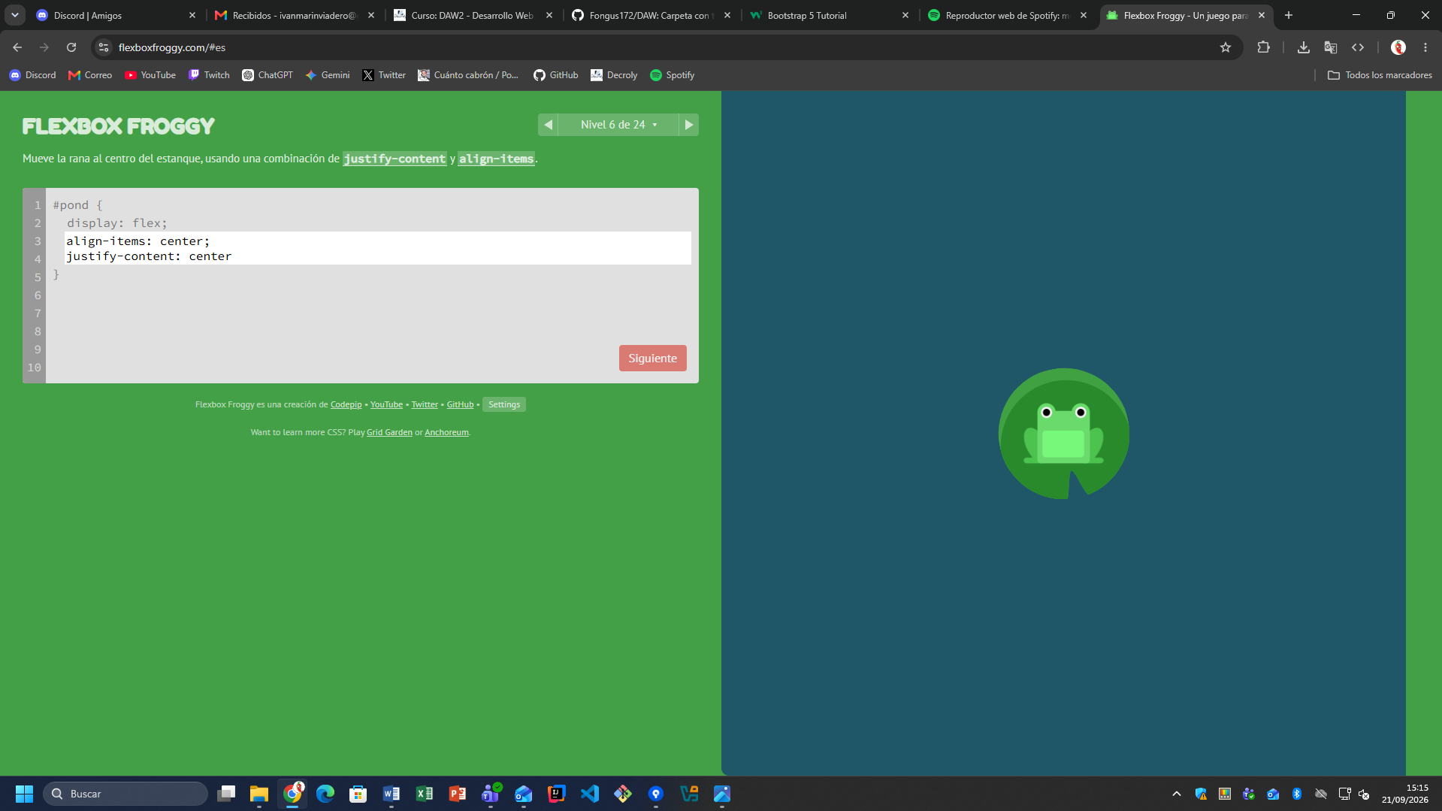

Ejercicio 7
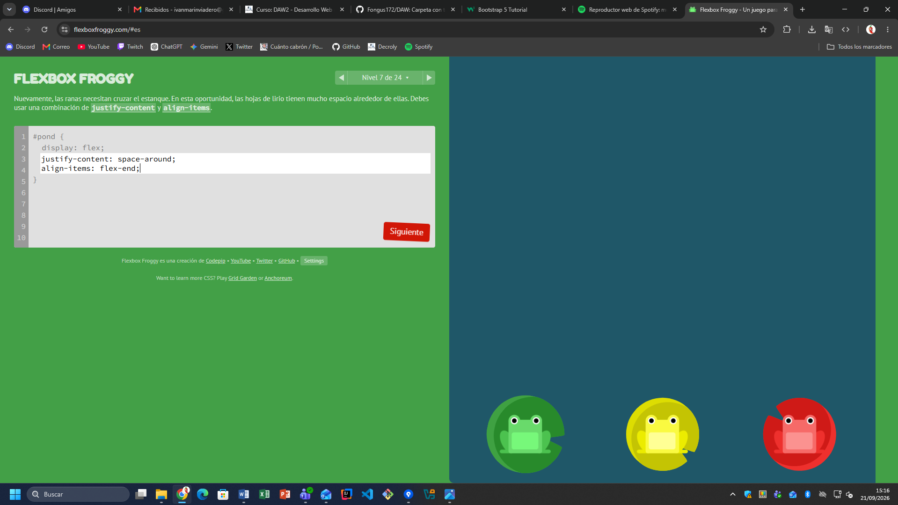

Ejercicio 8
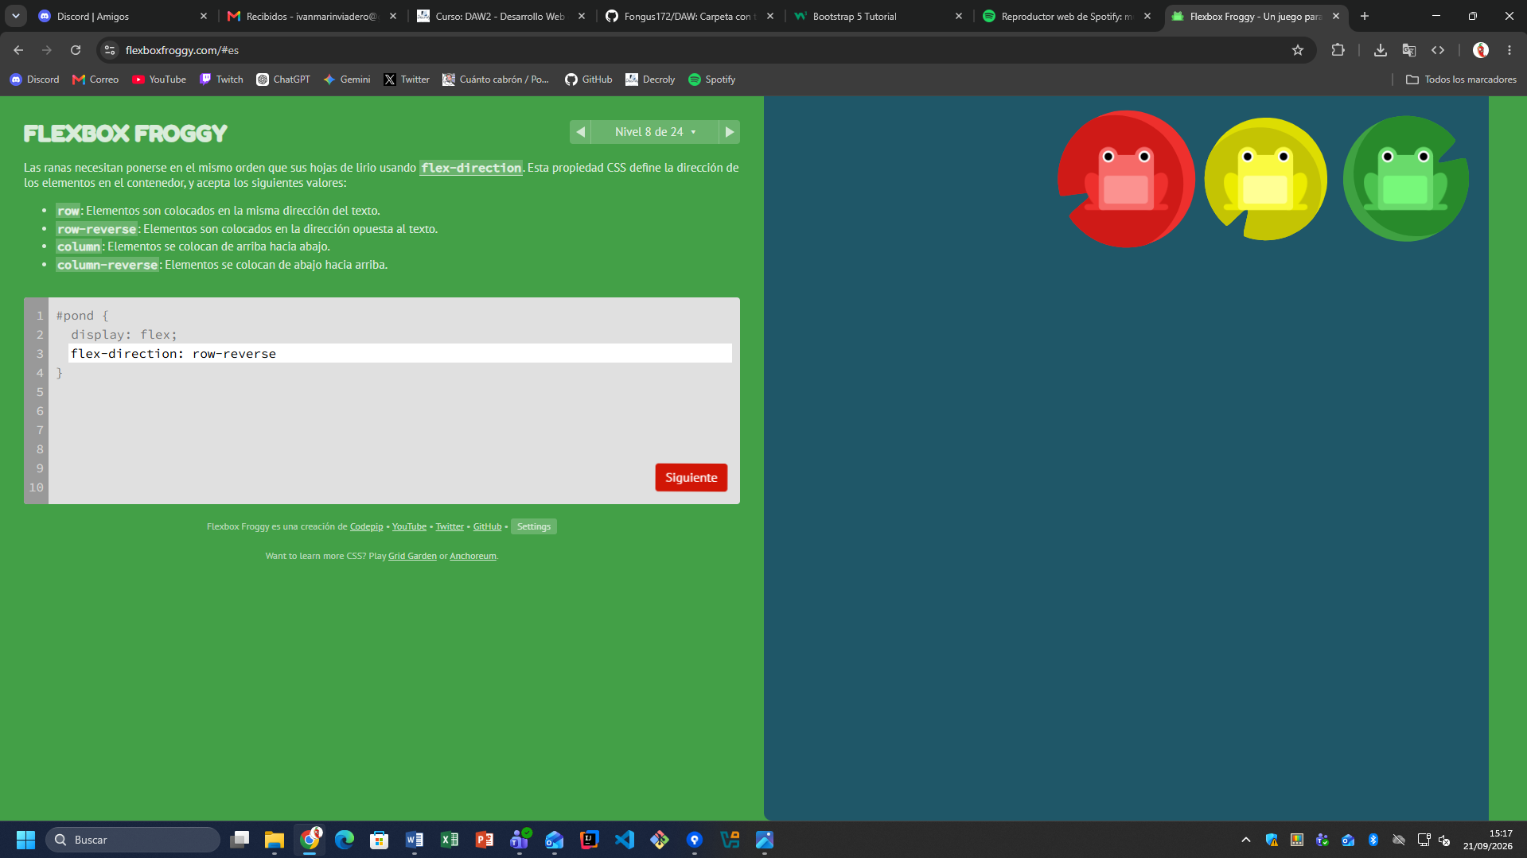

Ejercicio 9
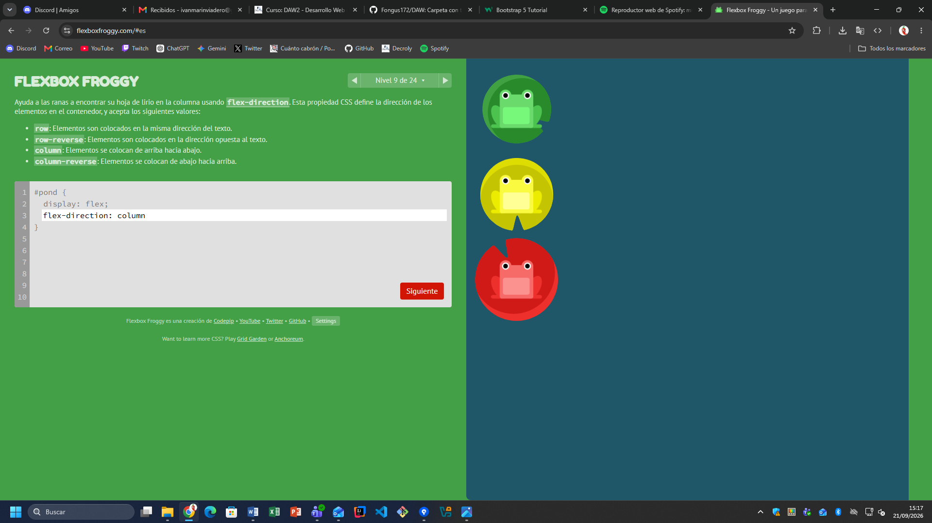

Ejercicio 10
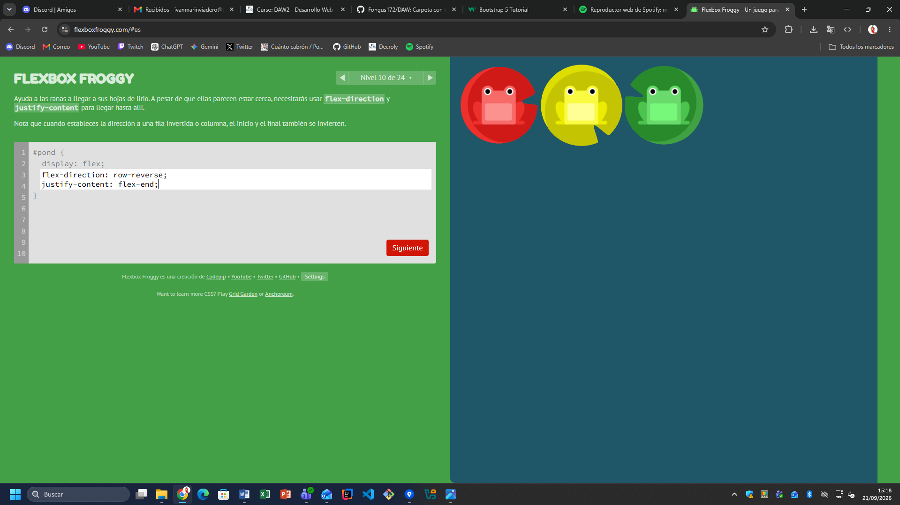

Ejercicio 11
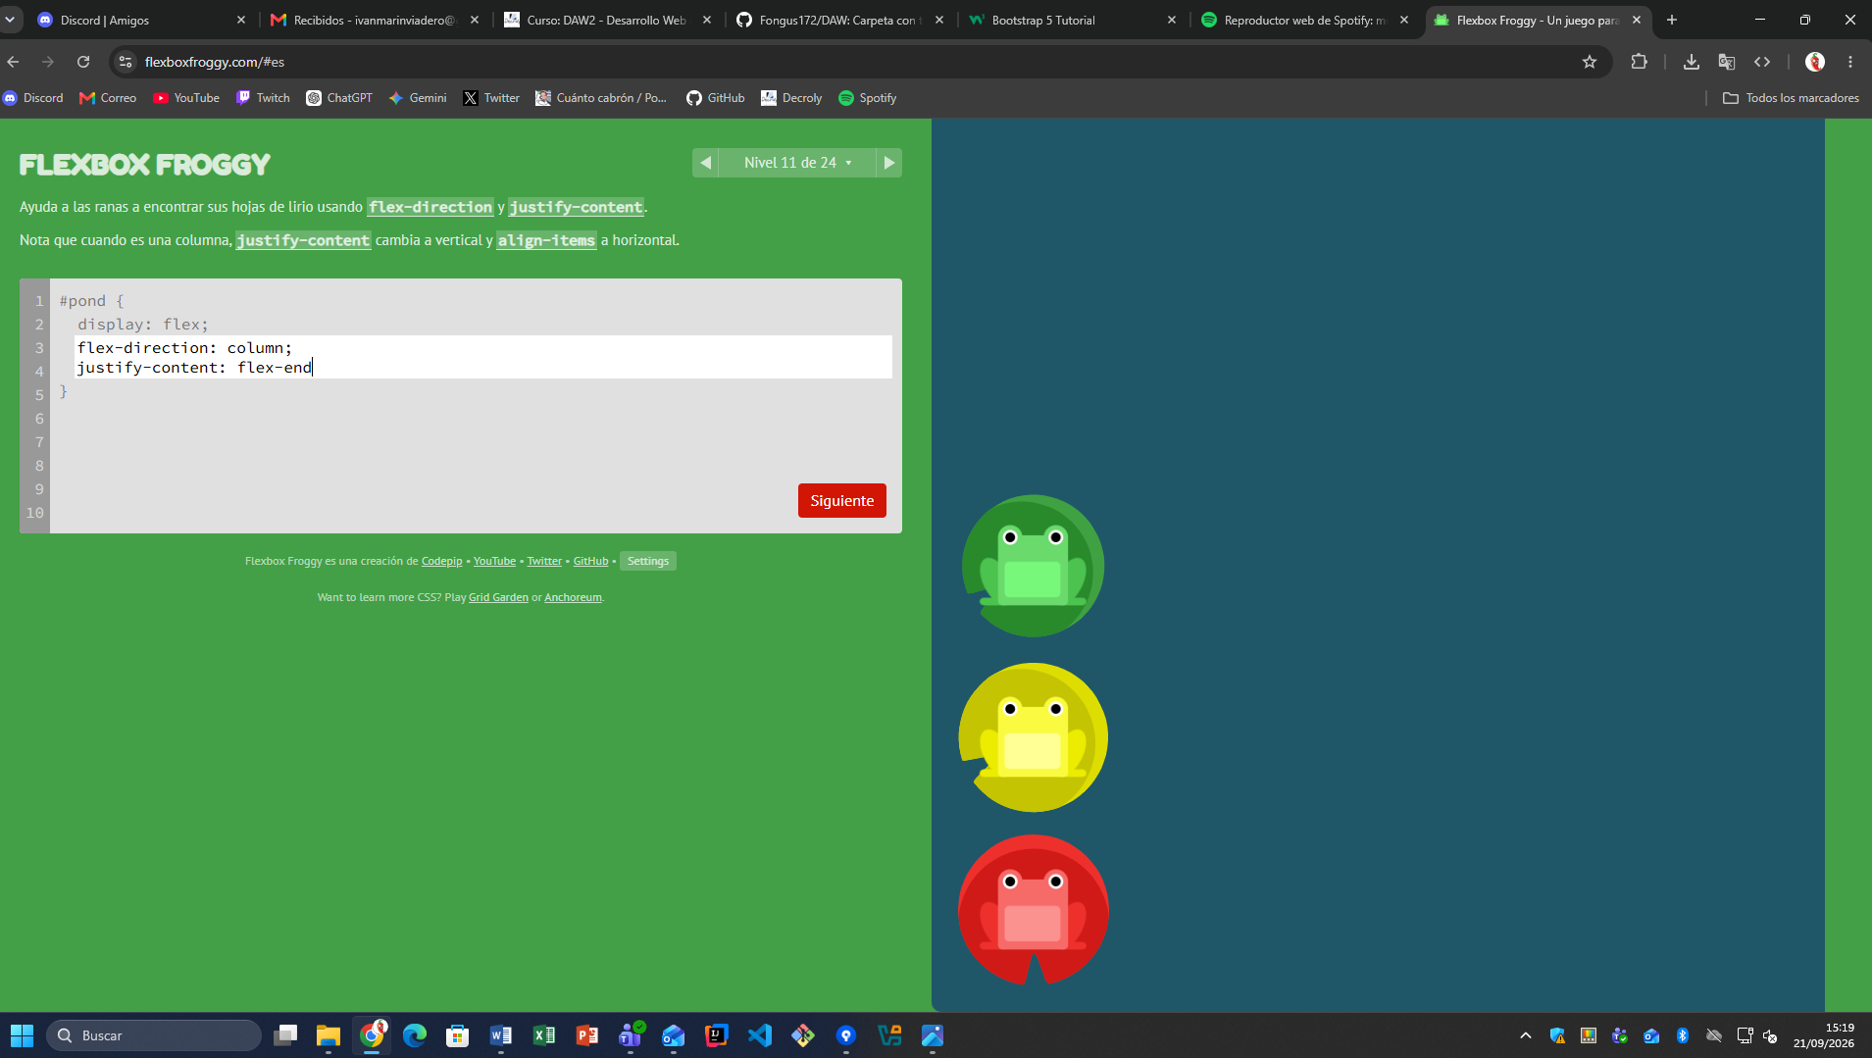

Ejercicio 12
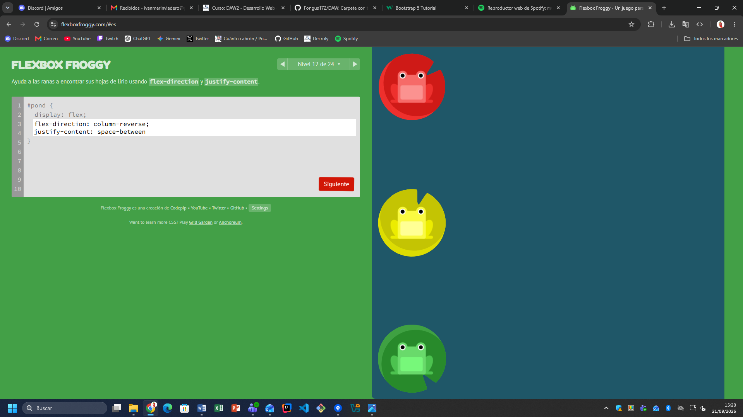

Ejercicio 13
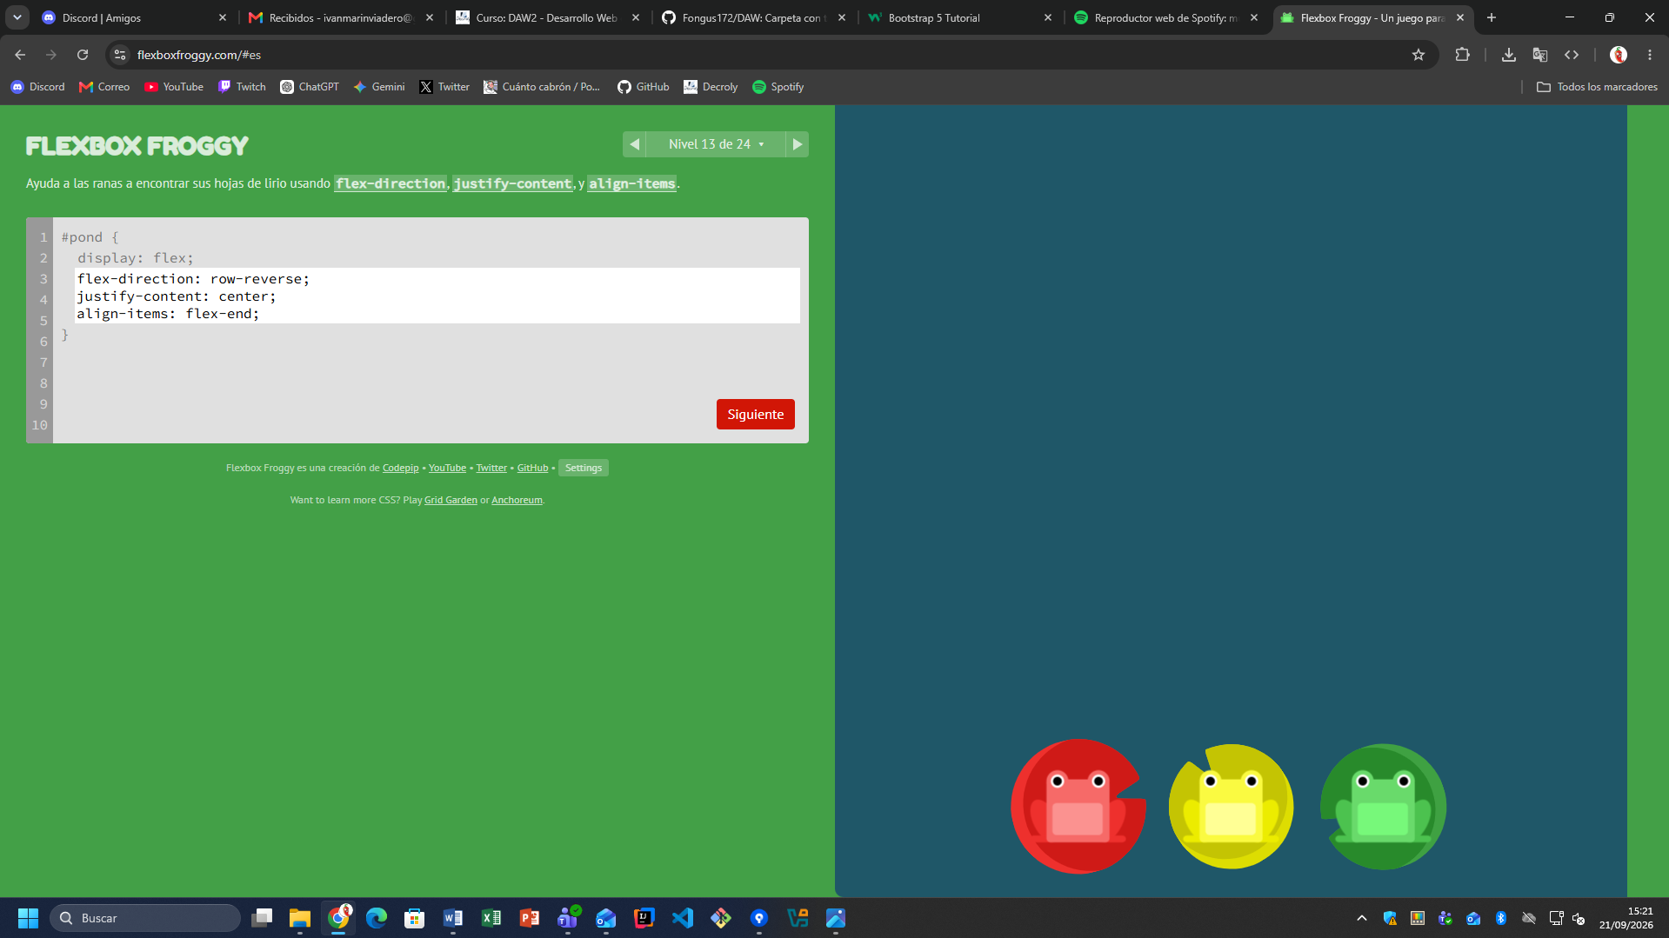

Ejercicio 14
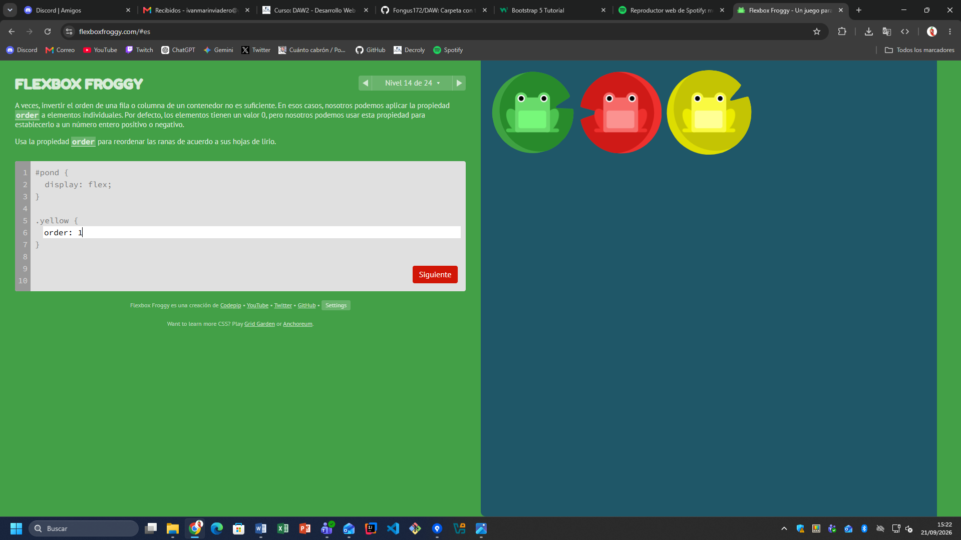

Ejercicio 15
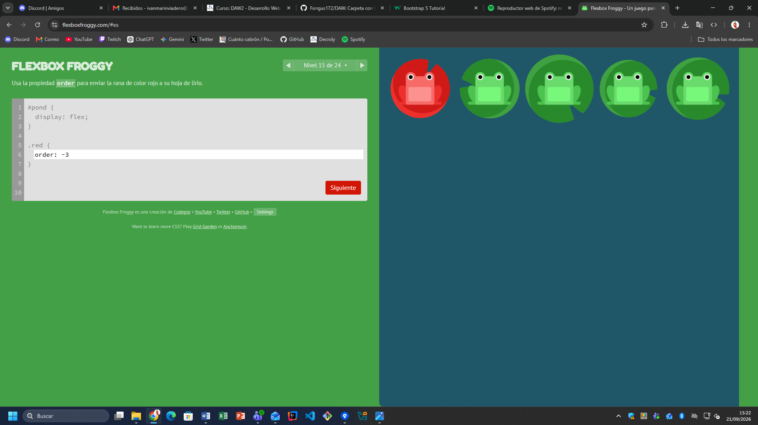

Ejercicio 16
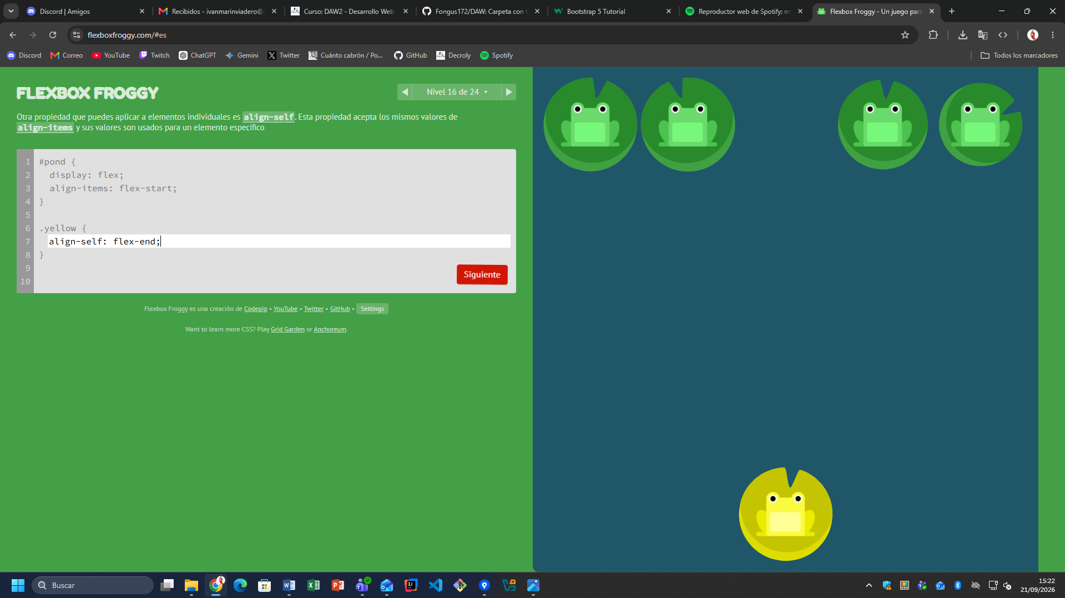

Ejercicio 17
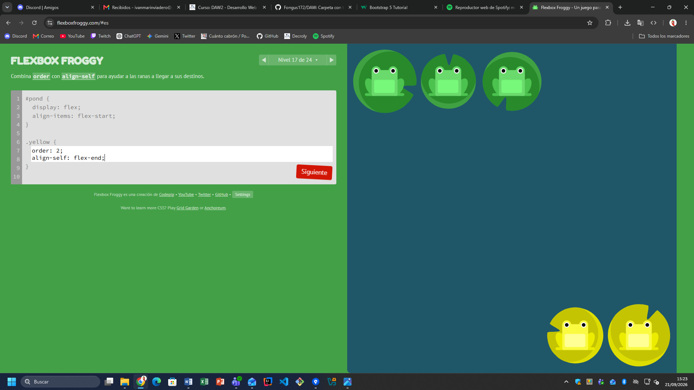

Ejercicio 18
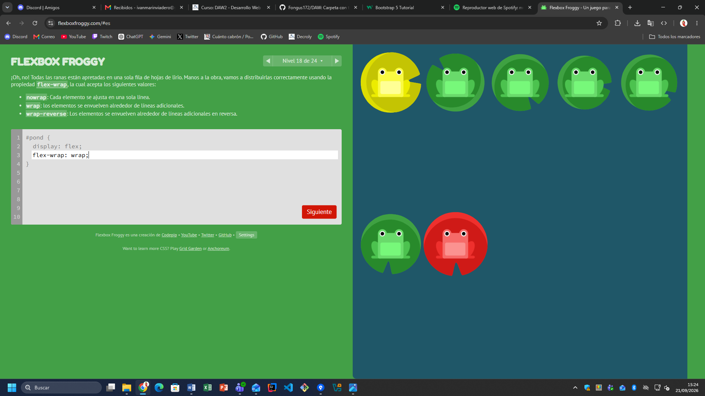

Ejercicio 19
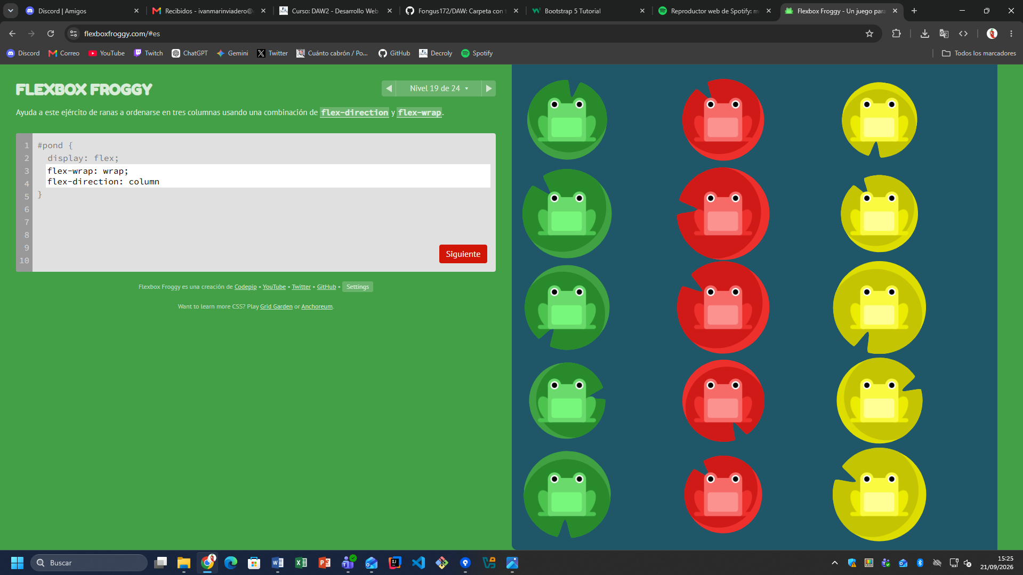

Ejercicio 20
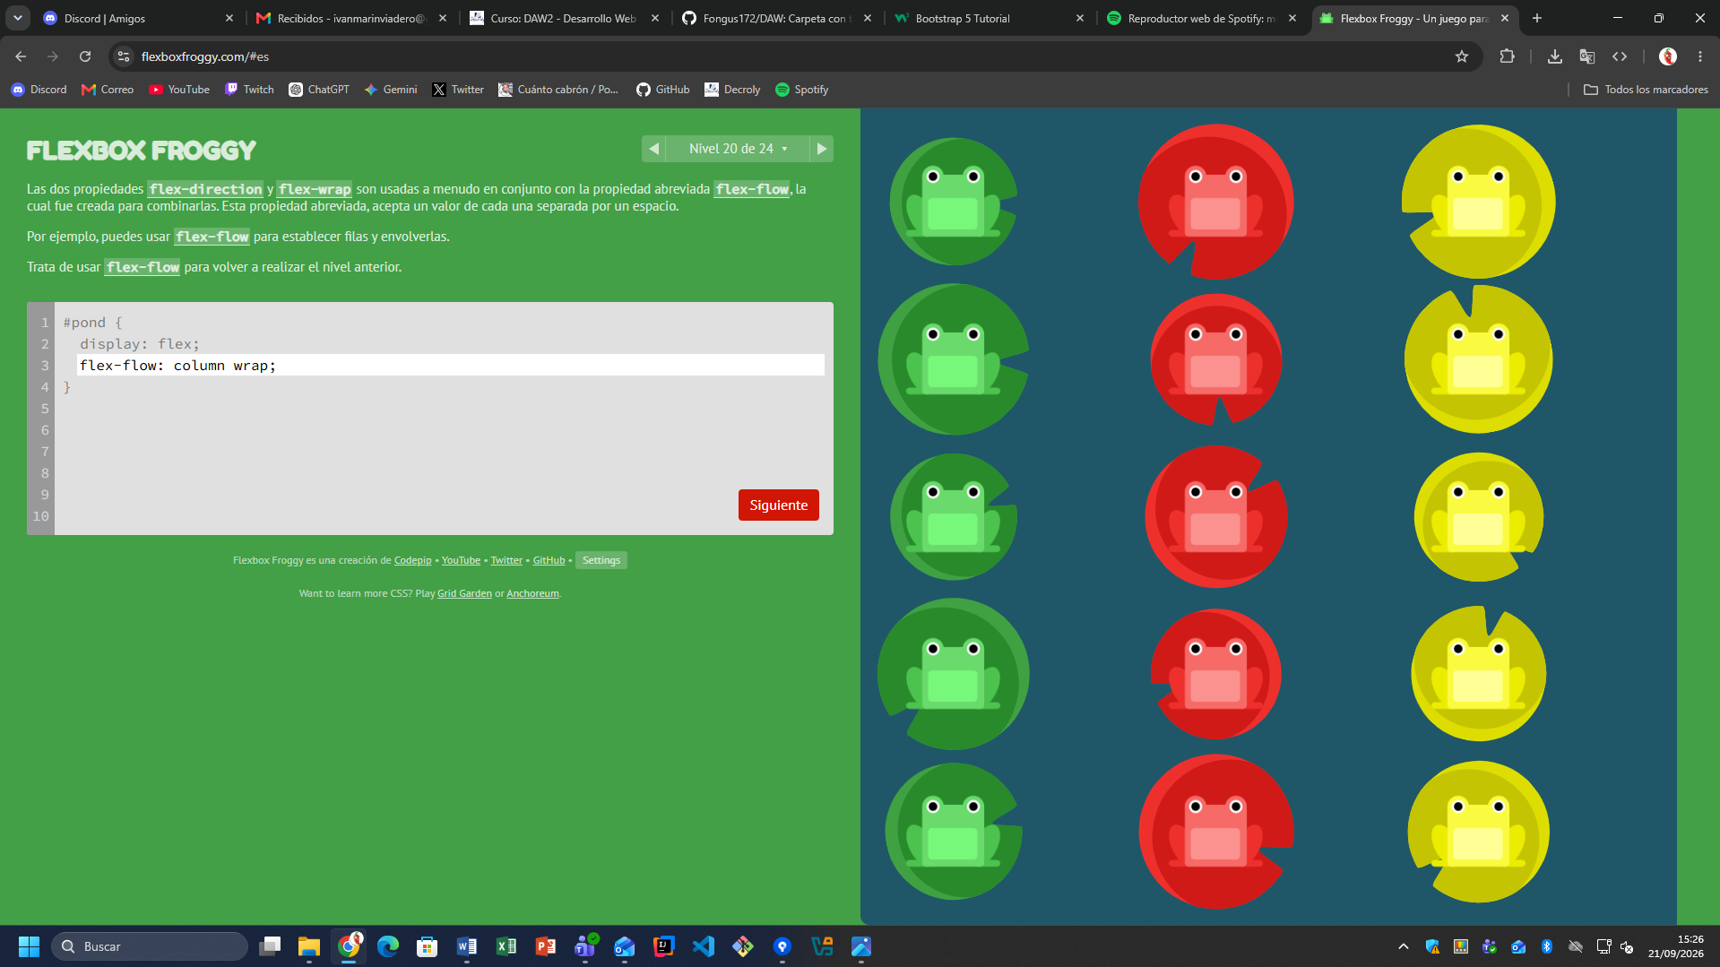

Ejercicio 21
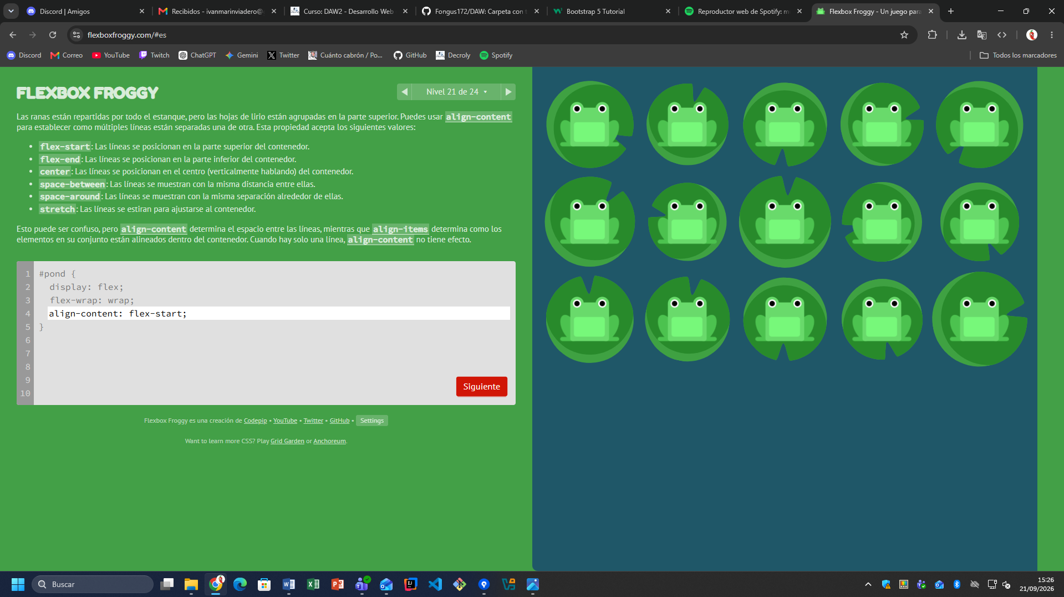

Ejercicio 22
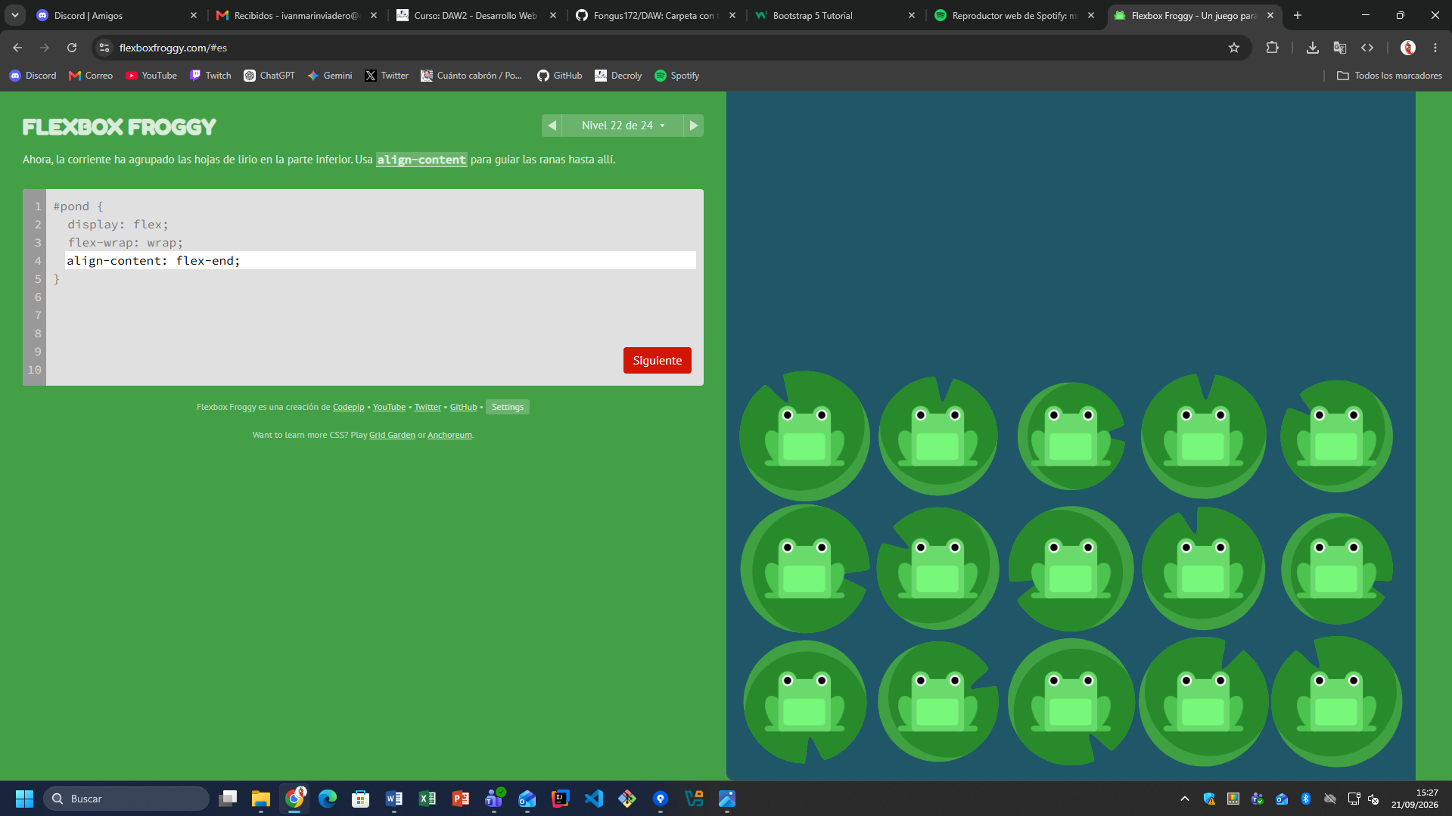

Ejercicio 23
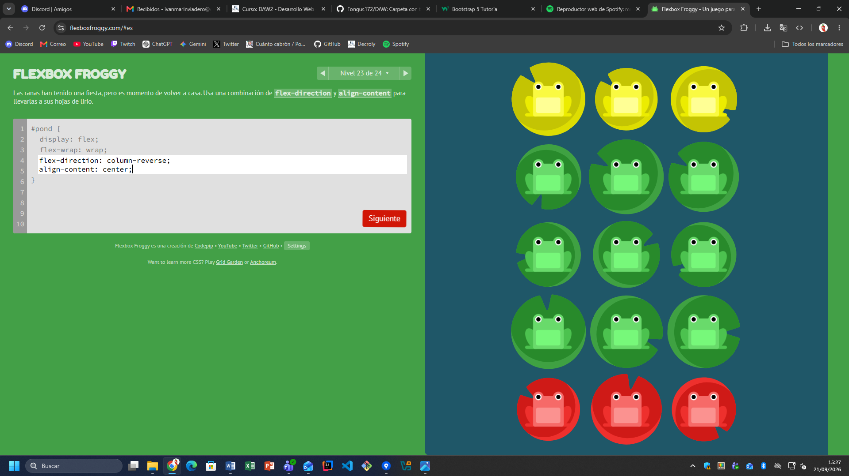

Ejercicio 24
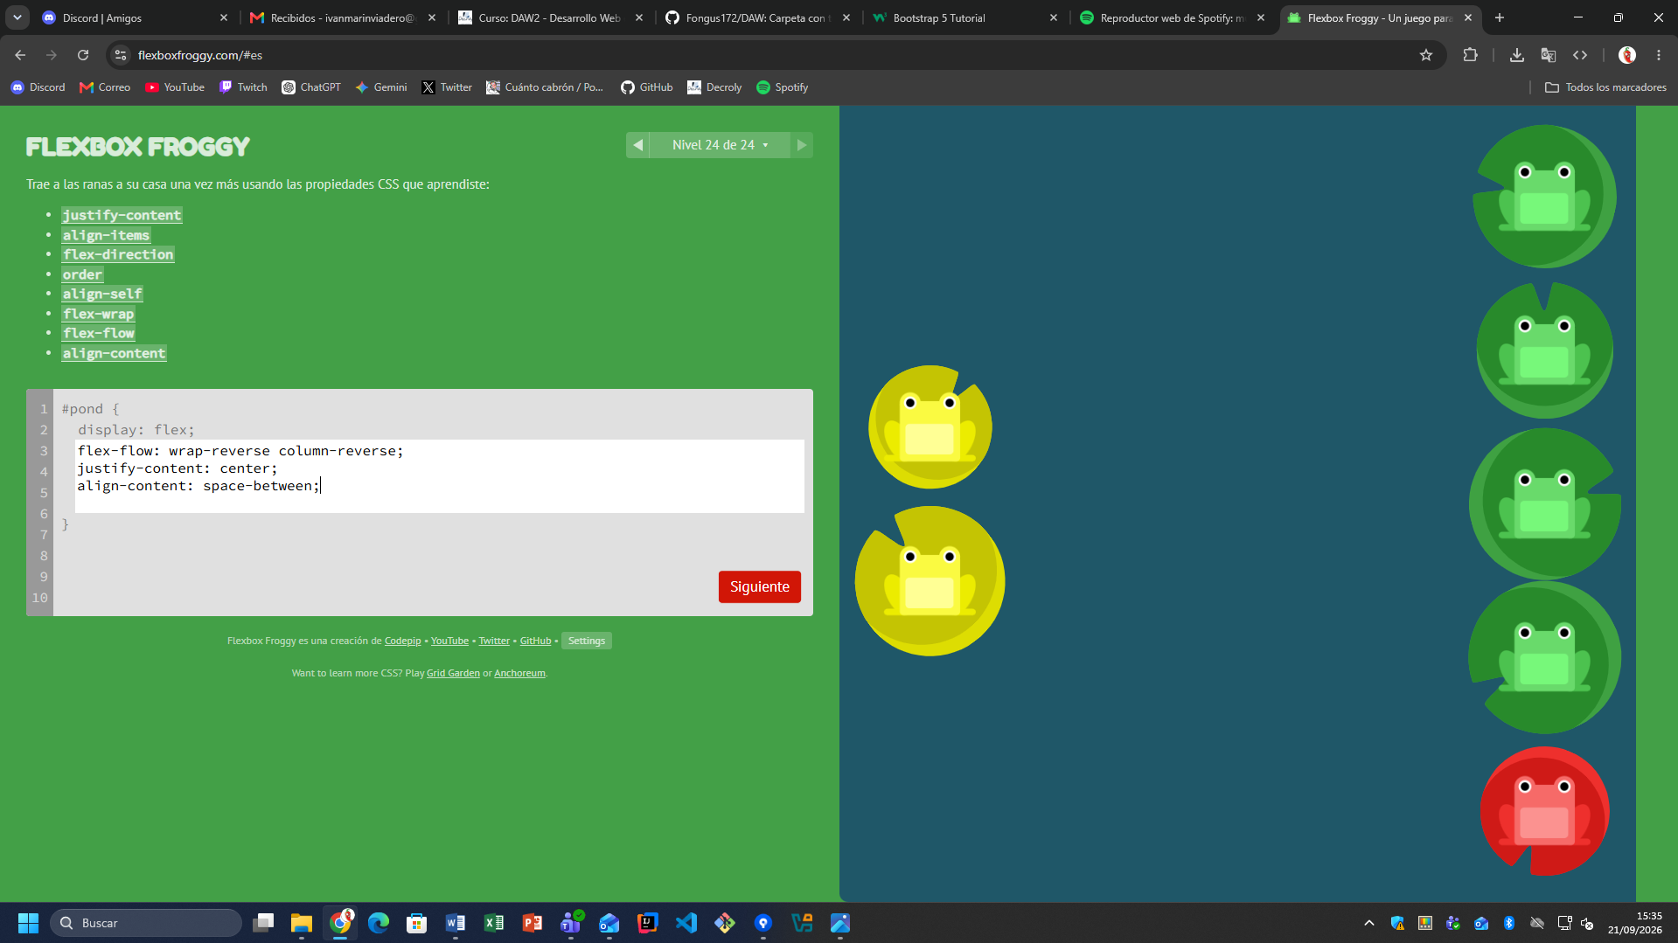

Pantalla final
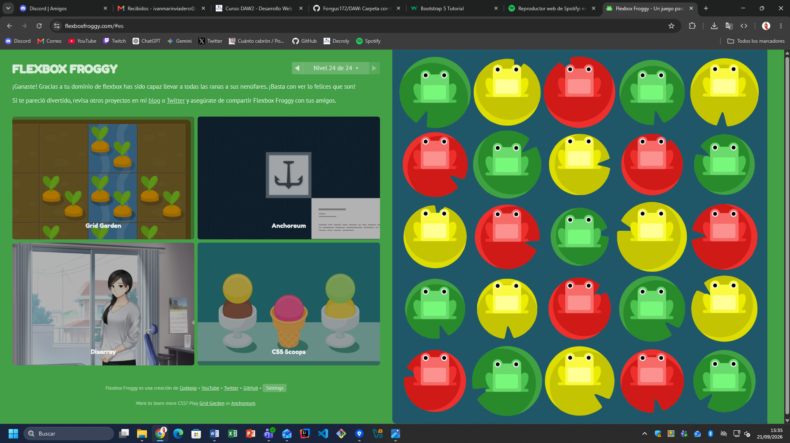

Bibliografía
Flexbox Froggy: https://flexboxfroggy.com/#es

